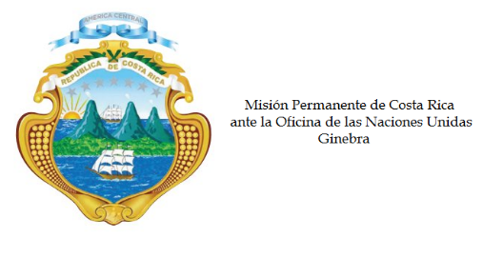
___________________________________________________________________________________
Consejo de Derechos Humanos
30ª Sesión del Grupo de Trabajo sobre el Examen Periódico Universal

Intervención
Tuvalu
Ginebra, 9 de mayo de 2018
Intervención de Costa Rica
___________________________________________________________________________________

Gracias Señor Presidente,

La delegación de Costa Rica le extiende un cordial saludo al Honorable Primer Ministro de Tuvalu y su distinguida. Reconocemos los retos que enfrentan los pequeños Estados insulares para participar en los trabajos del Consejo, por eso valoramos su presencia y la presentación de su tercer informe.

Felicitamos a Tuvalu por la aprobación del Plan de Acción Nacional de Derechos Humanos 2016-2020 y del proyecto de ley para establecer una institución nacional de derechos humanos. Por otra parte, los exhortamos a continuar con la integración de la Convención sobre los Derechos del Niño y la Convención sobre la Eliminación de todas las formas de discriminación contra la Mujer a las leyes y políticas nacionales.

Mi país es consciente del impacto que tiene el cambio climático en la consecusión de los derechos humanos. Su realidad geográfica los coloca en un mayor grado de vulnerabilidad ante los efectos del cambio climático que otras regiones del mundo.

Dicho lo anterior, deseamos realizar las siguientes dos recomendaciones:

1. Considerar adherirse a los principales intrumentos internacionales de Derechos Humanos, particularmente al Pacto Internacional de Derechos Civiles y Políticos y al Pacto Internacional de Derechos Económicos, Sociales y Culturales.

2. Continuar implementando las políticas y los programas orientados a mitigar los efectos del cambio climático, tomando en consideración el enfoque de derechos humanos.

Muchas gracias.

